ВАРИАНТ 3

Часть 1
Oгвeгoм к заранням 1—22 является ор,на инфра, которая coozвezczвyer но- меру правнльного oгвeгa. Запншнге эгу цнфру в поле oгвeгa в гексге рабо- тьi, а зачем перенеснzе в БЛАНК OTBETOB N"- 1 справа or номера соогвегсг- вующего эалання, начиная с первой клегочкн.

- Исследование, при котором человек в лаборатории воспроизводит

природное явление, называется

  - наблюдение
  - измерение

Ответ:

S) рассматривание
4) эксперимент

Функцией хлоропластов в растительной клетке является
- синтез белка
- образование органических веществ из неорганических с ис- пользованием энергии света
- транспорт веществ
- образование неорганических веществ ио органических в про- цессе діяхания
Ответ:

Прокариотами являются
- животные и грибы
- высшие растения и зеленые водоросли
- бактерии и сине-зеленые водоросли
- вирусы и простейшие

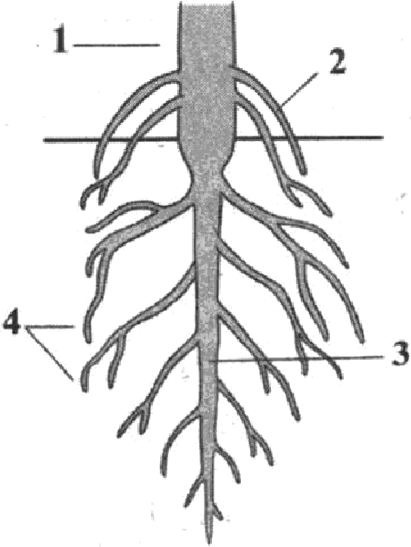
Ответ:

Придаточные корни обозначены на рисунке

цифрой

2) 2
3) 3
4) 4
Ответ:
34

Растения, семена которых формируются в завязи, называюті
- хвощи
- плауны
- голосеменные (хвойные)
- покрытосеменные (цветковые)
Ответ:

Изображенное на рисупке животное относится к типу
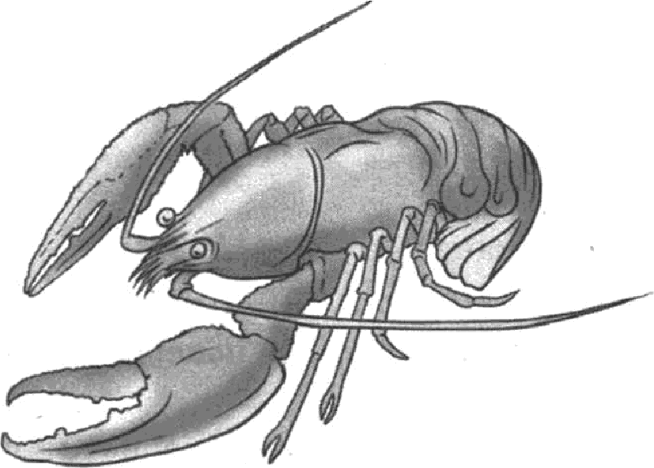
  - Кишечнополостные
  - Членистоногие
  - Моллюски
  - Хордовьте
Ответ:

Утконоса и ехидну относят к млекопитающим, так как они

откладывают яйца
- выкармливают детенышей молоком
- не имеют постоянной температуры тела
- имеют вороньи кости в поясе передних конечностей

Ответ:

- Человека разумного относят к типу
  - хордовые
  - позвоночные
  - млекопитающие
  - приматы
Ответ:

- Недостаток гормона гипофиза вызывает
  - карликовость 3) гигантизм
  - микседему 4) кретивизм

Ответ:

- Прямохождение человека обусловило
  - S-обратный изгиб позвоночника
  - уплощение стопы
  - наличие грудной клетки
  - наличие шейного отдела позвоночника Ответ:

Кровь относится к ткани
- эпителиальной
- еоединительной

Ответ:

- мытечвой
- ооперечвооолосатой сердечной

12.

14.
У человека сердце состоит из
- 2 предсердий и 2 желудочков
- 2 предеердий и 1 желудочка
- 1 предсердия и 1 желудочка
- 1 оредеердия и 2 желудочков

Ответ:

іЛdГОДd ЯНRЛИЧИНЭВО CИHOEEИIUeЧЫИEB
- удаляются ядовитые вещества
- пищевая масса может передвигатьея
- увеличиваетея его поверхность
- обезвреживаются болезнетворные микроорганизмы

Ответ:

Процесс, в результате которого раещепляютея сложные вещества до простых с выделением энергии, называется

энергетический обмен 3) пластический обмен
- восстановление 4) замещение

Ответ:

16.

18.

19.
Слуховая труба, соедиїlяющая средвее ухо с полостью глотки, не- обходима для
- выравнивания давления во обе стороны барабанной перепонки
- проведения колебаний к барабанной перепонке
- выравнивания давлеїlия между полостями среднего и внутрен- него уха
- проведения звуковых колебаний к перевонке круглого окна

Ответ:

Условные рефлексы в отличие от безусловных
- постоянны и присущи всем особям вида
- передаются по наследству
- индивидуальны и изменчивы
- сохраняются в течение всей жизни

Ответ:

При переломе костей черепа
- пострадавтему накладывают гипс
- пострадавтему накладывают жгут
- пострадавшему накладывают тину

пострадавшего укладывают на спину и слегка приоодвимают
голову, подкладывая под нее валик из ткани

Ответ:

Фотопериодизн—этореакцияоргавизновна
- периодические измеllения влажности
- хищников
- сородичей

продолжительность двя

Ответ:

Гетеротрофы в экосистемах являются
- консументами и редуцентами
- продуцентами и ковсументами
- продуцентами первого и второго порядка
- продуцентами и редуцентами

- Изучите график зависимости температуры тела различных жи- вотных от температуры внешней среды. По оси Х отложена тем- пература среды, а по оси У температура тела животного (1 — кро- лик, 2 — ехидна, 3 — ящерица).

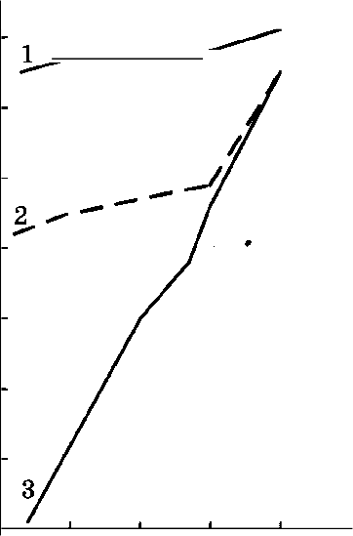
40

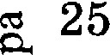

% 20

15

10

10 20 30 40
Температура среды, OC

Какова будет температура тела ехидны при 10 °С?
1) 2 °С 3) 27 °С
2) 36,6 °С 4) 10 OC
0

В приведенной ниже таблице между содержанием первого и вто- poгo столбцов имеется определенная связь.

Объект | Процесс
Рибоеома | Синтез белка
 | Хранение информации
Какое понятие следует вписать на место пропуска в этой таблице?
  - дыхание
  - питание
  - размножение
  - рост

- Верны ли следующие суждения о внешнем строении членистоно- гих?
А. Представители класса Паукообразяые имеют три пары конеч- ностей и одну пapy усиков.
Б. Представители класса Ракообразные имеют пять пар ходиль- ных ног и две пары усиков.
  - верно только А

верно только Б
  - верны оба суждения
  - оба суждения неверны

Ответ:
Oгвeгoм к заранням 23—28 является послел,овагельносгь цнфр, которую слел,уег запнсагь в БЛАНК ОТВЖОВ М I справа or номера соогвегсгвую- щего зарання, начиная с первой клегочкн, без пробелов, запягых н рругнх дололнигельньх символов. Каж;дую цнфру лишиге в огдельной хлегочке в соогвегсгвнн с прнвеленнымн в бланке образиамн.

- Какие превращения веществ могут происходить в организме чело- века? Выберите три верных ответа ио шести и запишите в таблицу цифры, под которыми они указаны.
  - гликогена в глюкозу
  - жиров в белки
  - гормонов в ферменты
  - жиров в углеводы
  - гормонов в витамины
  - углеводов в жиры
Ответ:
- Известно, что австралийская ехядва — яйцекладущее млекопи- тающее, добывающее термитов и муравьев своим длинные язы-

Используя эти сведения, выберите из ориведенного ниже списка три утверждения, относящиеся к описанию данных признаков этогоорганиама.
Запишите в таблицу цифры, еоответетвующие выбранным отве- там.
  - Ехидна весит до 5 кг и имеет размеры до 50 см.
  - Ехидну впервые описали в 1792 году, ошибочно причислив к муравьедам.

Первую ехидну обнаружили в муравейнике, где она ёвoим
ДЛИННЫМ ЛИПК ИМ ЯПЫКОМ, ВЫ ТЯ РИВіlЮЩИМСЯ НІ1 ).8 СМ ИП ПКОЙ
вытянутой морды, ловила муравьев.
4) Передние лапы ехидны укорочены, пальцы снабжены мощны- ми плоскими когтями, приспособленными для разламывания стенок термитников и рытья земли.
Ехидна перемещает яйцо из клоаки в выводковую сумку, где имеются млечные желепы без сосков, поэтому детеныши сли- зывают молоко с шерсти матери.
6) При опасности ехидна сворачивается в шар, пряча живот и вы- ставляя наружу колючки.

Ответ:

Остановите соответствие между отделами кровеносной системы человека и видом проходящей через них крови. К каждому оле- менту первого столбца подберите соответствующий элемент из второго столбца.
ОТДЕЛЫ СЕРДЦА И КРОВЕНОСНЫЕ СОСУДЫ

А) правое предсердие Б) правый желудочек В) левый желудочек Р) аорта
Д) легочная артерии Е) легочная вена
- венозная
- артериальная

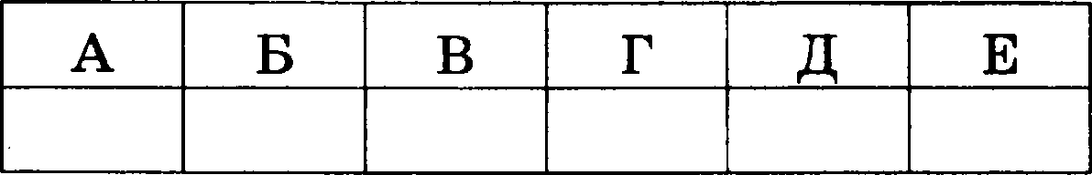
Напишите в таблицу выбранные цифры под соответствующими буквами.

Ответ:

- Остановите правильную последовательность передачи звуковых колебаний к рецепторам органа слуха. Напишите цифры, которы- ми обозначены структуры органа слуха, в правильной последова- тельности в таблицу.
  - барабанная перепонка
  - жидкость в улитке
  - рецепторы органа слуха
  - наружное ухо
  - слуховые косточки
  - перепонка овального окна

Ответ:

- Вставьте в текст «Нуклеиновые кислоты» пропущенные термины из предложенного перечня, используя для этого цифровые обозяаче- ния. Напишите в текст цифры выбранных ответов, а затем получив- шуюся последовательность цифр (по тексту) впишите в таблицу.
НУКЛЕИНОВЫЕ КИСЛОТЫ
Нуклеиновые кислоты — это биополимеры, мовомером которых являются (А). Каждый мономер ДНК состоит из остатка фосфорной кислоты, углевода (Б) и одного ио четырех азотистых оснований аденина, цитооина, гуанина и (В). ДИК состоит ип двух полинуклеотидных цепей, соединенных ме- жду собой (Р) свяпями.
Перечень терминов:
  - аминокислоты
  - рибооы

тимина
  - пептидными
  - дезоксирибозы

нуклеотиды
  - урацила
  - водородными

Ответ: 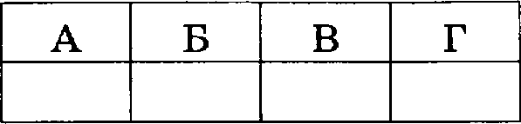
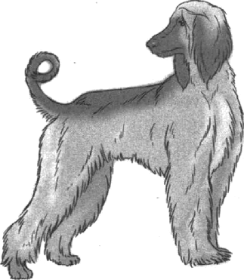
- Рассмотрите фотографию собаки породм афганская борзая. Выбе- рите характеристики, соответствующие ее внешпему строению, по следующему плану: окрас собаки, форма головъі, форма ушей, по- ложение шеи, форма хвоста. При выполнении работъі используйте линейку и карандаш.

А. Окрас

- ОДНОТОНПЫЙ

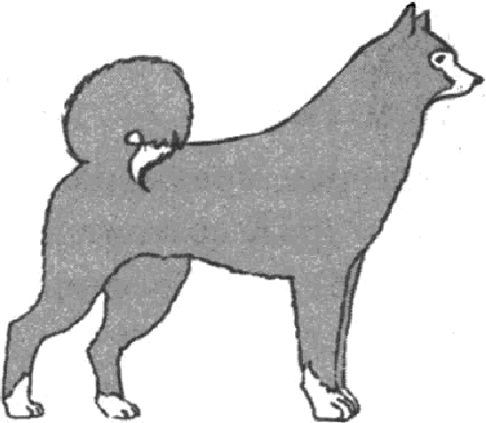
З)чепрачный

пятнистмй

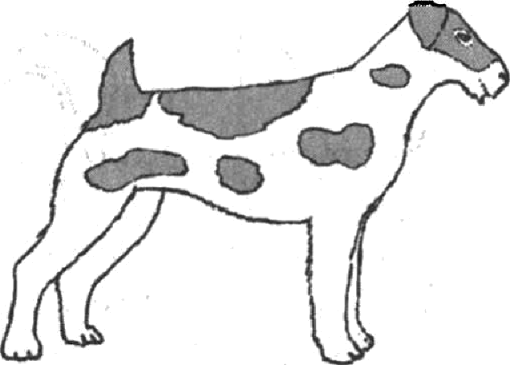
4) подпалъій

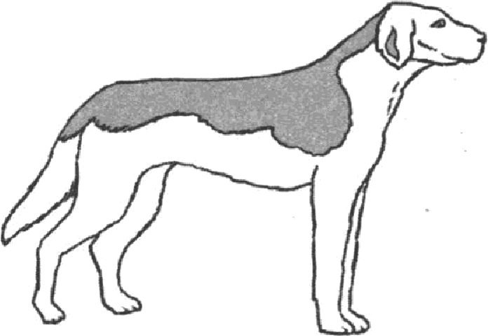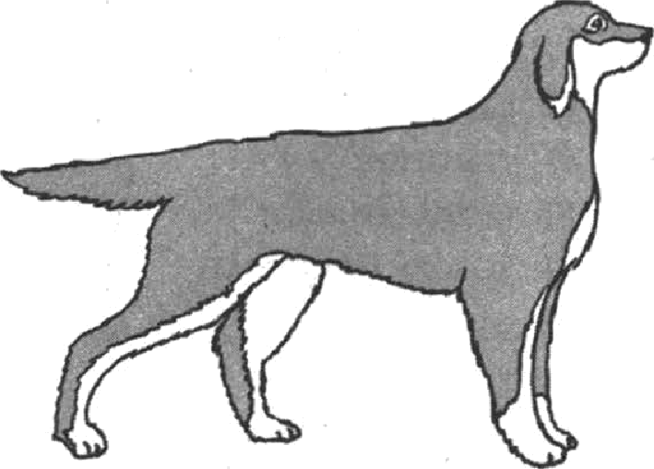

Б. Форма головъі
1) клинообразная 2) скуластая
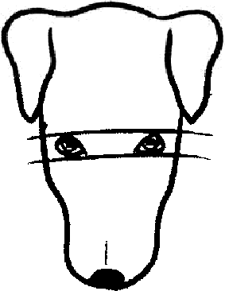
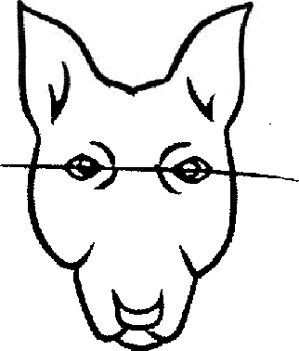

3) грубая с выпуклым лбом, 4) легкая, сухая с плоским лбом, резким переходом ото лба к морде, слабо выраженнмм переходом вздернутой и короткой мордой ото лба к морде
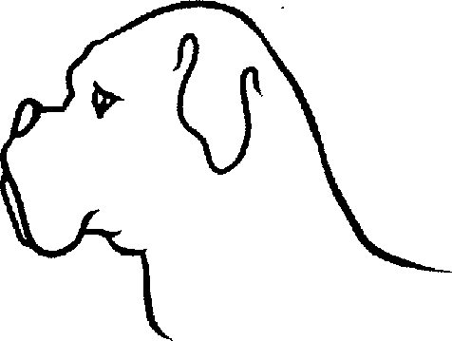
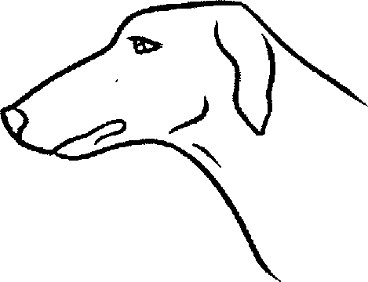

В. Форма ушей
1) стоячие
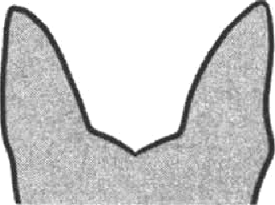

4) висящие

2) полустоячие
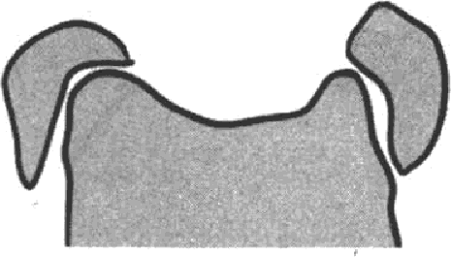

5) сближеннъіе

3) развешенные
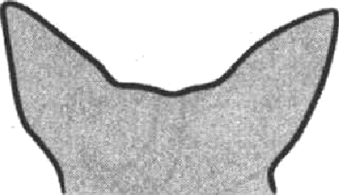

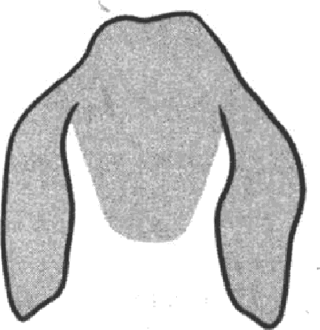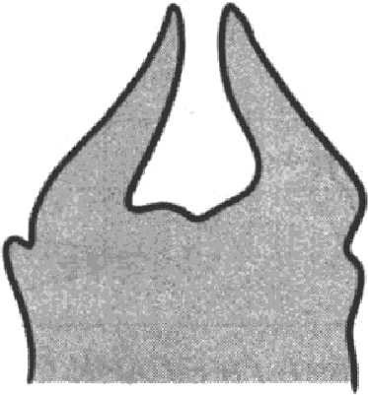

Р. Положение шеи (пунктирная линия, образующая угол с гори- зонтальной плоскостью, параллельна задней поверхности шеи и проходит через глаз)
1) низкое 2) среднее 3) высокое
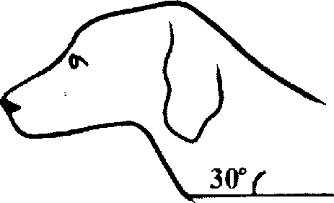
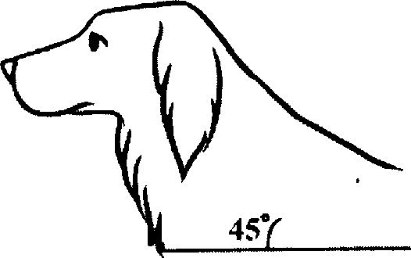
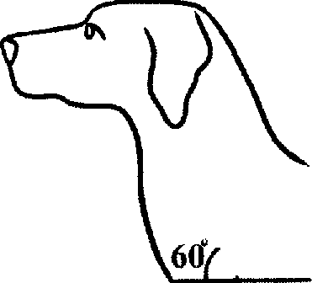

Д. Форма хвоста
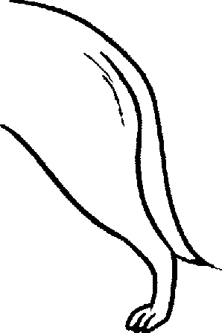
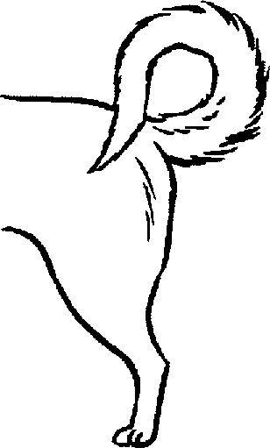
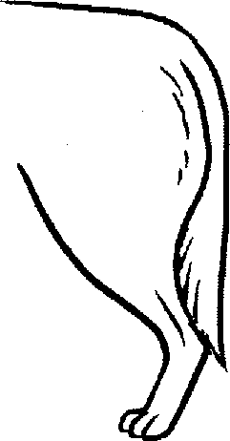
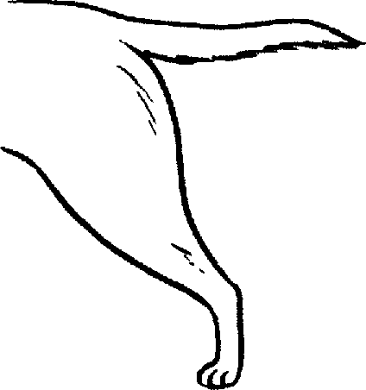
- саблевидная 2) кольцом 3) йоленом 4) прутом

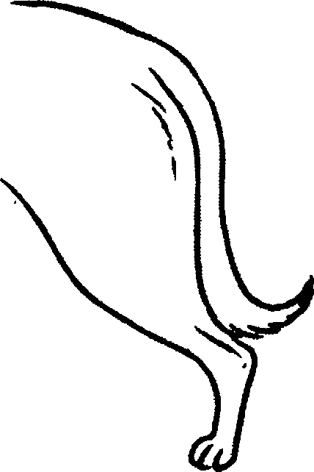
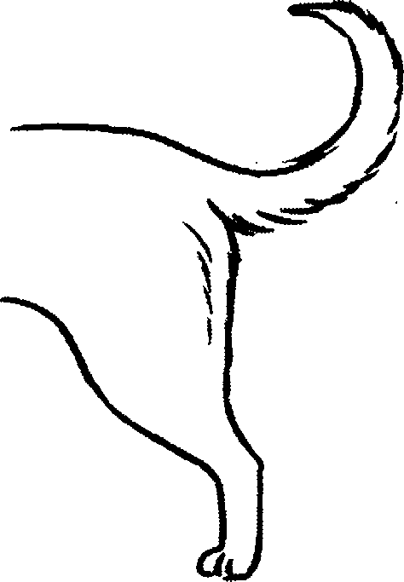
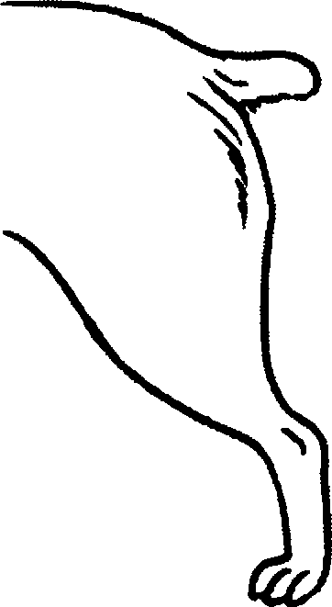
6) серпом 7) купирОВаННЬlй

Запишите в таблицу номера выбранныХ oTBeToB пОд cOoTBeTcT- Вующими букВами.
OTBeT:
He sa6ypaTe nepenecTn ace oTaeTai a DJIAHK OTBETOB W- 1 a cOoTaeTcTaun c nHCTf xunefl no BL›Inonaeauio pa6ozai.

Vacvь 2
,рпя oTaeToa на sарання 29—32 нcnoлasyflTe DЛAHK OTBETOB W- 2. ЗапншнТе сначала номер sарання (29, 30 Н Т.@.), а saTeм oTaeT к нему. OTaeTai sanнcai- ааЙТе чеТко н раsборчнао.

ПрОчТпТе ТексТ Н ВаіполннТе sаранне 29. .

ИСТОРИЯ O,OMAIIIHEÏÏ EOIIIItИ
Кошка была одомашнена гораздо позже собаки, рогатого скоТа и ловіади, Так как уникальвуіо способвОСТЬ іlиЧТОЯtПтh грызуноВ пО ДОСТОинсТВу оцеНили только земледельцы В ДреВнеМ Египте 6000 леТ назад. Так, спаеая урожай зерна оТ мышей и KJ3hIC, Дикая ЈМlВийекая кошка заслужила почеТ и уВажение чело- Века. Египтяне считали кошку еВященныМ МlІВОТІ-іыМ, ВОплоще- шіеМ богиНlІ НОЧИ. Если у семыі дреВних египТяя погибала кошка, Все ее члены оетригалll ВОлоеы В ЗПак Tpaypa, оплакїlВіLЈііі ліоби- мицу и хоронили как челоВека. Ее Тело бальН&Мировали, делали мумию и укладіявали В capкoQaг. 3& биЙСТВО котки наказание было строже, чем за убі4ЙСтВо челоВека.

В Европе кошки появились лишь в I в. н.э. До этого времени на мышей в домах европейцев охотились прирученные ласки и куницы.
Іtошки быстро стали неоаменимыми помощниками в борьбе с крысами и мытами и просто домашними любимцами. Приве- оенные домашние кошки скрещивались с дикими европейскими лесными кошками, камытовыми котами, что привело к возник- новению первых пород котек.
В средневековой Европе кошки считались спутниками дья- вола. Их вместе с владельqами мучили и сжигали на кострах ин- квизиции, обвиняя в колдовстве. Не без оснований считается, что сокращение численности котек привело к размножению черных крыс — перевосчиков чумы, смертельного заболевания, от кото- poro серьезно страдало население европейских городов.
На Руси и Древнем Востоке отношение к кошкам было ува- жительное, 6eo жестокости и невежественных предрассудков, xa- рактерных для средневековой Западной Европы.

Используя содержание текста «История домашней кошки» и соб-
ственные онания, ответьте на вопросы.
  - Где и когда была одомашнена кошка?
  - Какие животные уничтожали грызунов в домах европейцев до появления домашних кошек?

Распространению какого смертельно опасного заболевания
препятствуют доматвие кошки?

- Пользуяеь таблицей «Сравнительный состав плазмы крови, пер- вичной и вторичной мочи человека•›, а также используя знания из курса биологии, ответьте на вопросы.
Табпица
СраввнтельвьЫ состав плазмы крови, первичвой и вторкчвой мо•іи •іеловека
Название вещества | Содержание, %
 | Плазма кровн | Первиявая мояа | Вторнявая мояа
Мочевина | 0,03 | 0,03 | 1,8—2,0
Мочевая | 0,004 | 0,004 | 0,05
Глюкооа | 0, 1 | 0,1 | Отсутствует
Белки | 7 | Отсутствуют | Отсутствует
Жиры | 0,8 | Отсутствуют | Отсутствует
  - Во сколько раз возрастает концентрация мочевины во вторич-
ной моче по сравнению с ее концентрацией в первичной моче?

  - Какое вещество из первичной мочи полностью отсутствует в составе вторичной?
  - Какова причина этого явления?

Энергетическая и пищевая цеввость продуктов
Блюда  и напитки | Пнергетическая  ценяость (ккал) | Белки  (г) | Жиры  (г) | Углеводы  (г)
Бутерброд | 425 | 39 | 33. | 41
бутерброд  с ветчиной | 380 | 19 | 18 | 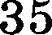
Бутерброд  с курицей | 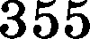 | 13 | 15 | 42
Омлет с ветчиной | 350 | 21 | 14 | 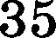
Салат овощной | 60 | 3 | о | 10
Салат с курицей | 250 | 14 | 12 | 1s
Маленькая  порция  картофеля фри | 225 | 3 | 12 | 29
Мороженое шоколадное | 325 | 6 | 11 | 50
Вафельный | 125 |  | 4 | 22
Лимонад | ITO | 0 | 0 | 42
Апельсиновый | 225 | 2 | 0 | з5
Чай без caxapa | 0 | 0 | 0 | 0
Чай с сахаром  (две чайные лож- | 68 | 0 | 0 | 14
Пнергетические затраты при различных видах физической активности
Ви,цы физической активяости | Пвергетияеские затраты
Прогулка 5 км/ч; езда на велосипеде 10 км/ч; волейбол, стрельба из лука | 4,5 ккал/мин

Виды фнзнческой активвости | Эвергетнческие затраты
Прогулка 5,5 км/ч, езда на велосипеде 13 км/ч,  настольный теннис, большой теннис (парный) | 5,5 ккал /мин
Ритмическая гимнастика; прогулка 6,5 км/ч, вер- ховая езда — быстрая рысь | 6,5 ккал /мин
Роликовые коньки 15 км/ч, прогулка 8 км/ч, езда на велосипеде 17,5 км/ч; бадминтон — соревно- вания; большой теннис — одиночный разряд; легкий спуск с горы на лыжах | 7,5 ккал /мин
Бег трусцой; езда на велосипеде 19 км/ч, энер- гичный спуск с горы яа лыжах, баскетбол, хок- кей с шайбой, футбол, водное поло | 9,5 ккал /мин

Тренировка Дмитрия состояла из получасовой разминки в виде ритмической гимнастики и бега трусцой, который продолжался ровно час.
Используя данные таблиц 1 и 2, предложите Дмитрию оптималь- ное по калорийности меню, позволяющее ему компенсировать энергетические затраты.
При выборе учтите, что Дмитрий следит за содержанием в пище витамина С и любит бутерброд с курицей и вафельный рожок.
В ответе укажите эяергетические затраты, рекомендуемые блюда, калорийность обеда и количество в нем жиров.

Как воздействует на организм человека низкая двигательная ак— тивность — гиподинамия?

4T

